西门子PLC S7-1200 无法读取数据问题调试笔记

目标
解决西门子PLC S7-1200无法读取数据问题。

调试记录
根据问题报文，找打PLC错误码为81 04。查找相关资料发现此问题为配置问题。具体如下图。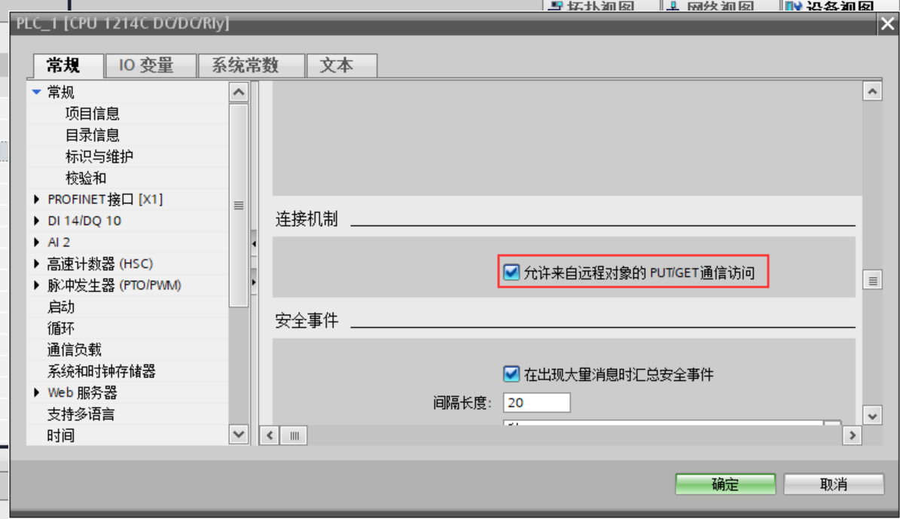
需要勾选图中的允许来自远程对象的PUT/GET通信访问。
勾选后，下载此配置到PLC中，如图。
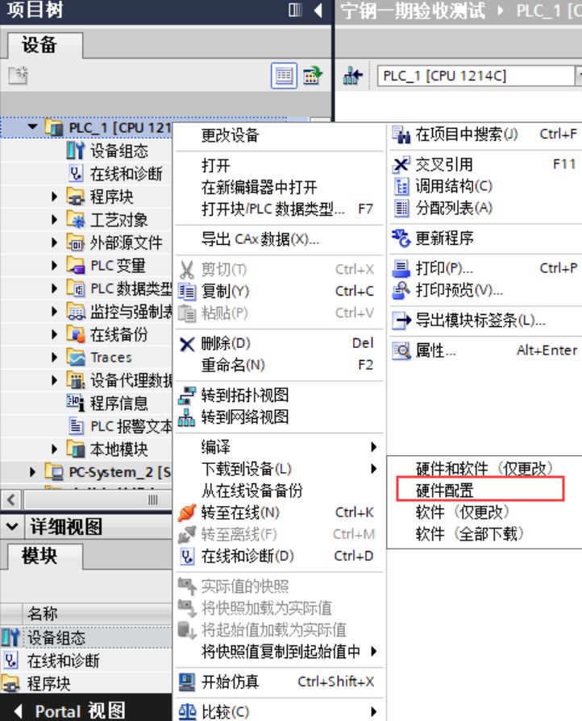
注意，此处修改的是硬件配置，选择软件（仅更改）和软件（全部下载）将无法把此配置下载到PLC中，建议选择图中红框所示的下载方式。

结论
进行如上修改后，西门子PLC S7-1200可以正常读取数据。

